**Справка**

07.12.2020г. в МКОУ «Вышеталовская СОШ» инспектором ПДН ОМВД РФ по Кизлярскому району лейтенантом полиции Абдулкадировым И.А. проведено мероприятие, цель которого предотвращение пожаров и других чрезвычайных происшествий, соблюдения правил противопожарной безопасности и повышения уровня противопожарной защиты. Абдулкадиров И.А. такжепровел беседу по ПДД и безопасности на воде. Учащиеся ознакомлены с основными правилами поведения в условиях теракта, других чрезвычайных происшествий, а также оказания первой медицинской помощи. Сотрудником была проведена лекции среди учащихся, направленные на профилактику пожаров, предупреждения несчастных случаев, связанных с отравлением людей угарным дымом, был проведен инструктаж по пожарной безопасности, правила эксплуатации огнетушителем. Анализ проведенного мероприятия показал, что учащиеся школы в целом освоили необходимые знания, умения и навыки поведения в условиях экстремальных ситуаций, запланированное мероприятие проведено организованно, в установленные сроки и с соблюдением всех необходимых мер безопасности.

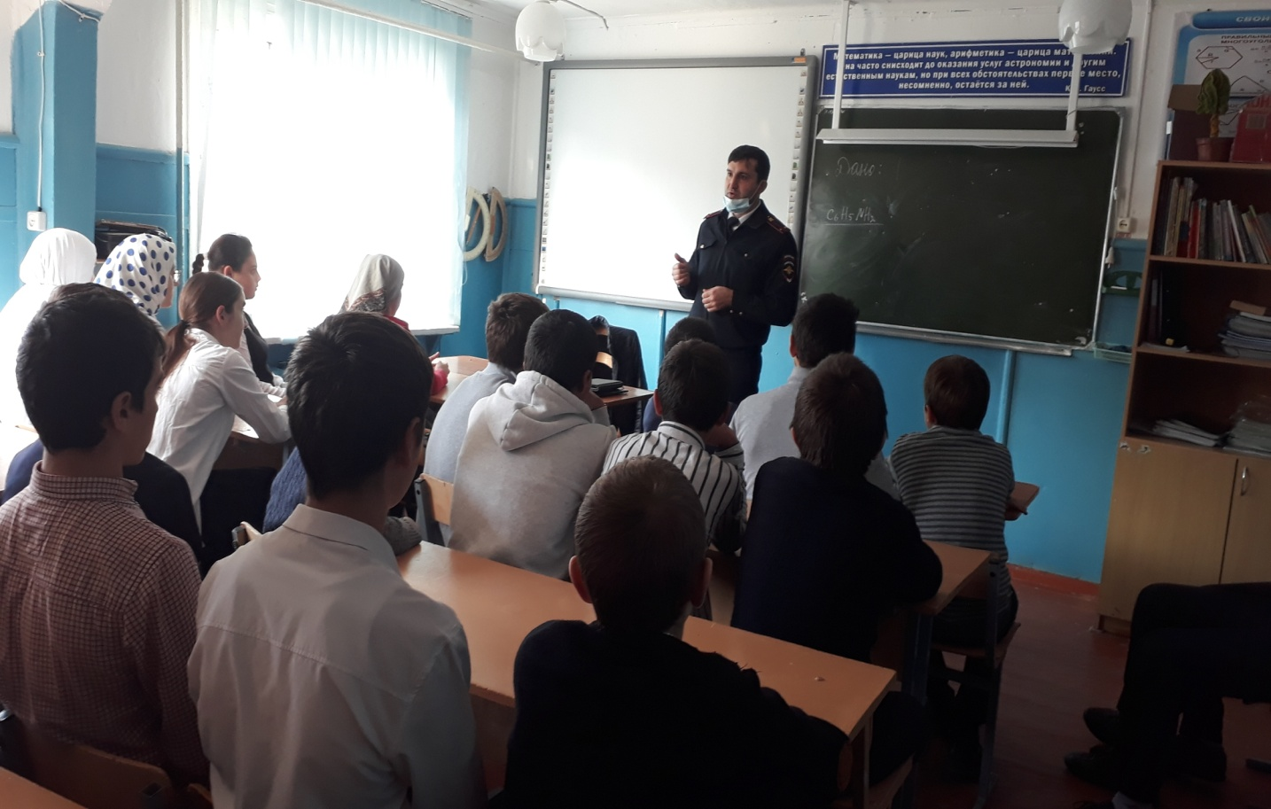

Директор школы: Газимагомедова А.А.

**Справка**

**О проведении беседы с учащимися 7-11 классов на тему «Дистанционное мошенничество».**

В целях предупреждения и предотвращения совершения преступления, связанных с телефонным мошенничеством и в глобальной сети Интернет проведена профилактическая беседа, направленная на противодействие мошенничества и вопросам профилактики данных преступлений. В ходе встречи инспектор ПДН ОМВД РФ по Кизлярскому району лейтенант полиции Абдулкадиров И.А. рассказал о самых распространенных фактах мошенничества и как необходимо себя вести, чтобы не стать жертвой телефонных аферистов.

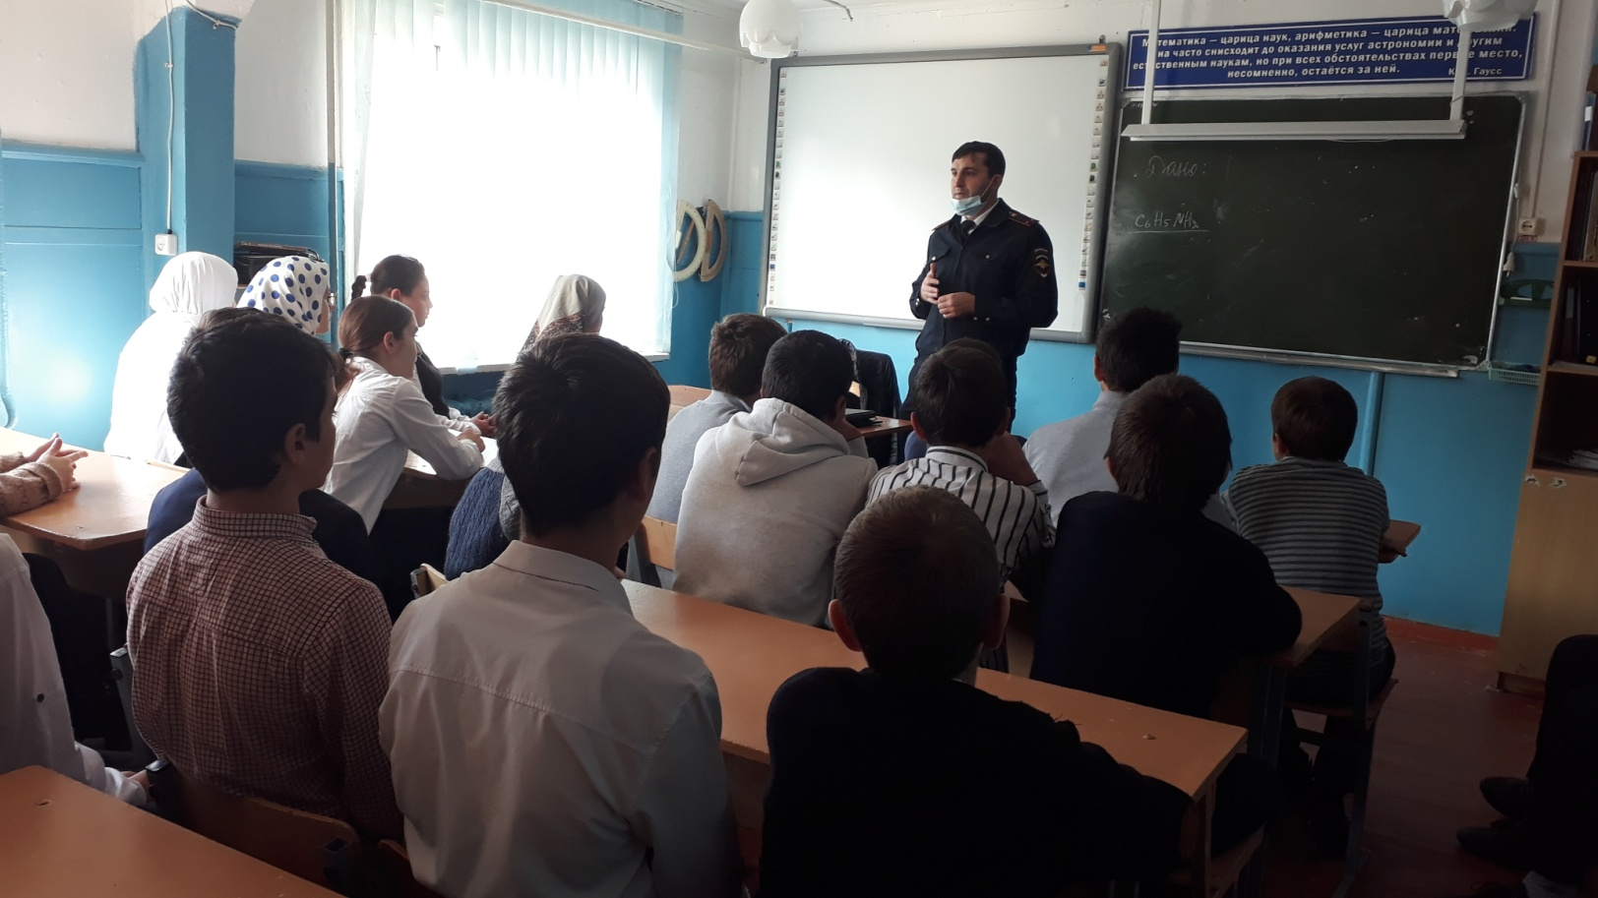

Директор школы: Газимагомедова А.А.